GUÍA DE ARTES

Nombre: | Curso: 2°A | Fecha: semana N° 7
¿QUÉ APRENDEREMOS?
Objetivo (s): OA3
Expresar emociones e ideas en sus trabajos de arte, a partir de la experimentación con:
› materiales de modelado, de reciclaje, naturales, papeles, cartones, pegamentos, lápices, pinturas, textiles e imágenes digitales
› herramientas para dibujar, pintar, cortar, modelar, unir y tecnológicas (pincel, tijera, mirete, computador, entre otras)
› procedimientos de dibujo, pintura, collage, escultura, dibujo digital, entre otros
Contenidos:
Expresar emociones
Objetivo de la semana: Expresar emociones en sus trabajos a partir de la experimentación con materiales de reciclado y herramientas para construir una tarjeta.
Habilidad: Expresar


CLASE Nº1

¿Qué necesito saber?
Para comenzar necesitas saber de qué se trata la habilidad de expresar emociones, a través de la creación de un dibujo libre.

Entonces:
Expresar: Decir, manifestar con palabras o con otros signos exteriores lo que uno siente o piensa.
Emoción: son reacciones que todos experimentamos: alegría, tristeza, miedo, ira…
AHORA crea una tarjeta para el día de la madre.
O para una persona especial para ti, que te entregue amor, dedicación.

¿Cómo lo harás?
Te sugiero que utilices materiales reciclados, podrías crear un paisaje de un lugar que más te haya gustado, te doy algunos ejemplos. Colorea con la técnica del puntillismo, que consiste en colorear con la yema de tu dedo, como muestro en el ejemplo (MODELO Nº1).
MODELO Nº1
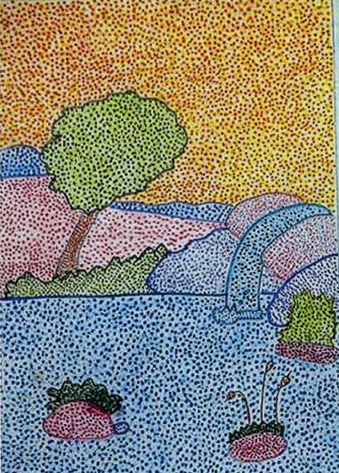

Materiales:
- 1 hoja de block o blanca - Pañuelo
- Pintura tempera 5 colores - Lápices de colores.
- Pincel

Procedimiento:
- En la hoja de block haz un dibujo de un paisaje de tu gusto. (Bosque, playa, montaña)
- Luego escoge los colores que usarás, unta solo la yema de tu dedo y lo apoya cuidadosamente en la hoja, observa el ejemplo.
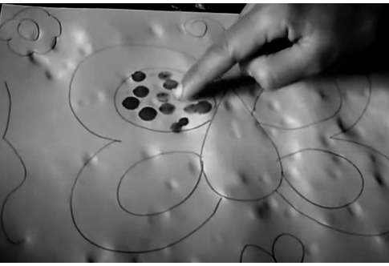
- Finalmente deja secar.

IMPORTANTE:
AHORA CREA TU PROPIA TARJETA
Recuerda enviar una fotografía a mi WhatsApp personal de tu Profesora Verónica o al correo verónica_irc@yahoo.es .

- Reflexión de lo aprendido:

¿Cómo te has sentido al realizar éste trabajo? (ej. me sentí feliz, porque pude usar mis dedos con la pintura)
________________________________________________________________________________

¿Qué pasos has tenido que hacer para crear tú paisaje? (ordena los pasos)

Pintar con mi yema, dejar secar, dibujar.
- ________________________________________________________
- ________________________________________________________
- ________________________________________________________

